Отчет о проведении
месячника школьных библиотек
в МОБУ СОШ с.Михайловка
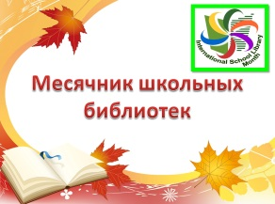

Тема месячника школьных библиотек в этом году была «Школьные библиотеки связующие звенья общества». В нашей школе он проходил со 1 по 25 октября. Главной целью месячника было повышение интереса школьников к чтению, привлечение учащихся в школьную библиотеку.
В библиотеке была оформлена выставка «Октябрь – международный месячник школьных библиотек».

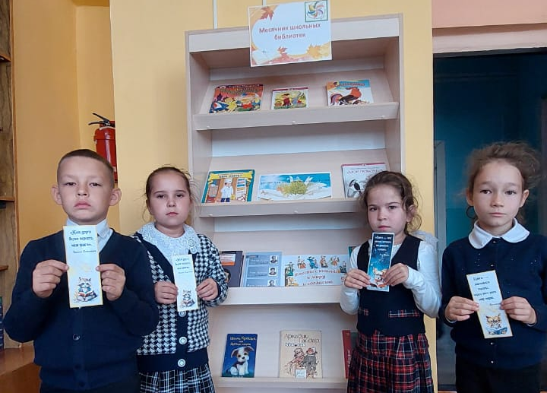

На ней представлена информация о празднования месячника, план проведения мероприятий и календарь знаменательных и памятных дат.
В эти дни библиотека встретила в своих стенах первоклассников. Для ребят проведена экскурсия по библиотеке «Давайте познакомимся» и библиотечный урок «Сюда приходят дети узнать про все на свете». Первоклассники познакомились с правилами пользования и поведения в библиотеке.
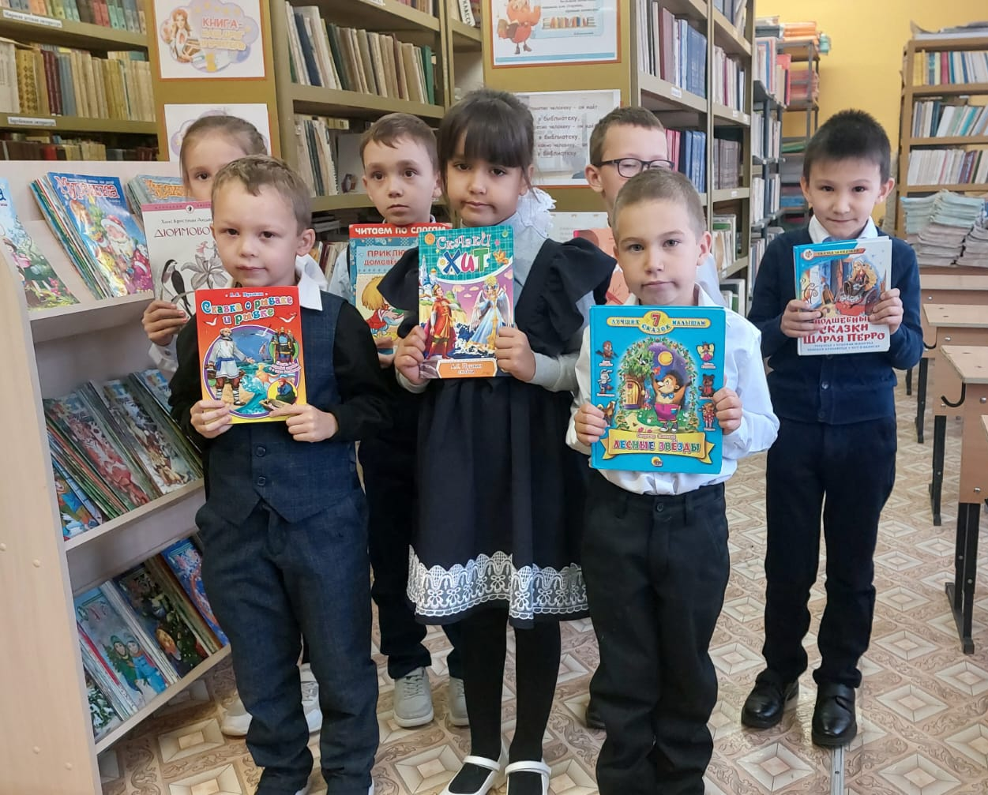

В библиотеке был оформлен стенд «Книги-юбиляры 2024 года.

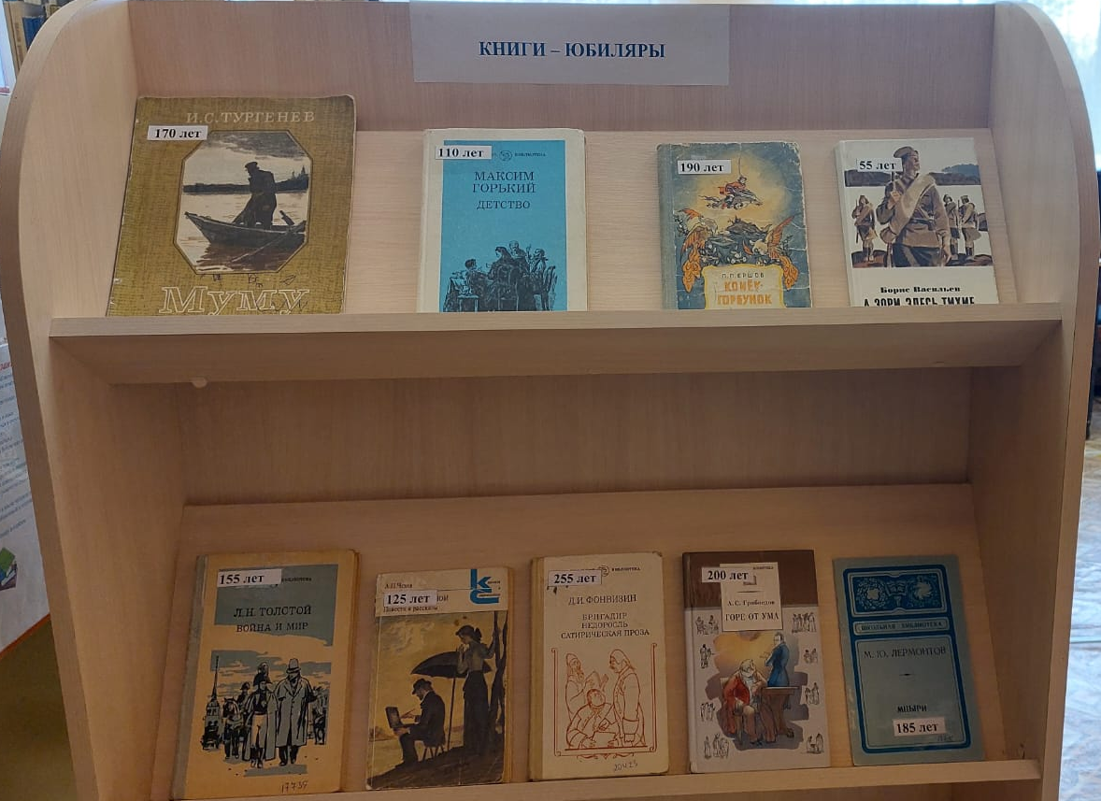

Были организованы книжные выставки: писателя-юбиляра М.Ю. Лермонтова, «Всемирный день животных», «Что за прелесть эти сказки».

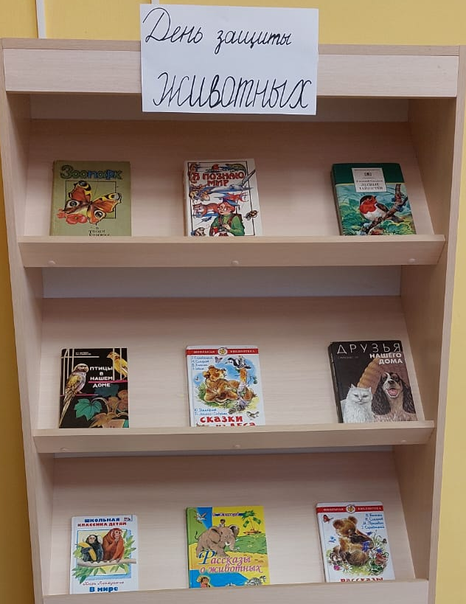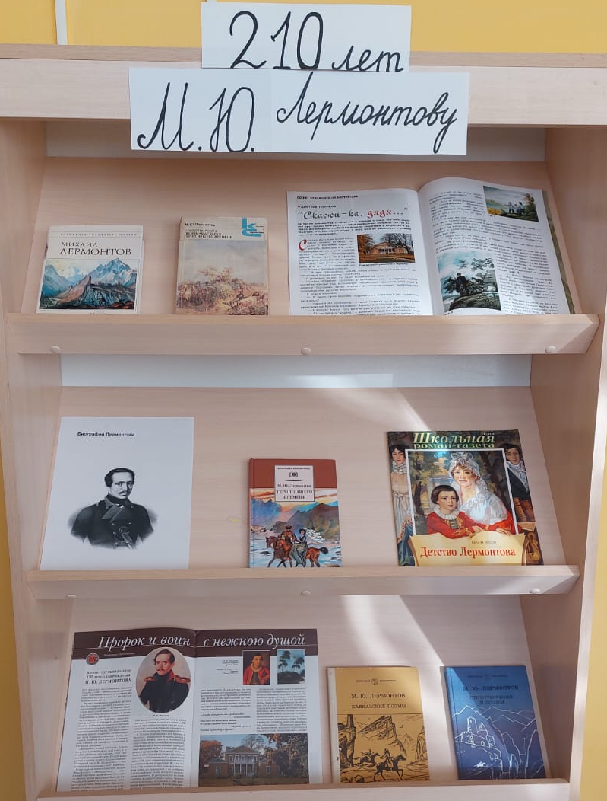

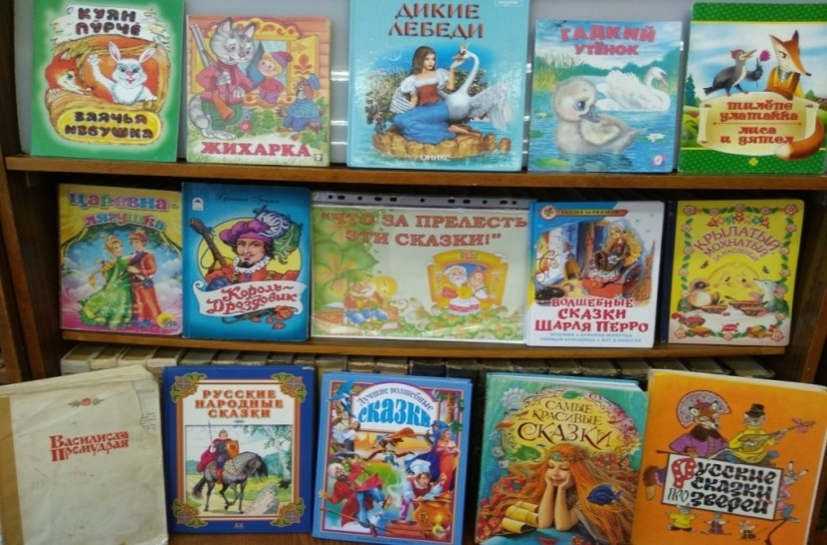

Была организована фотовыставка «Цвети, мой край родной - Башкортостан».

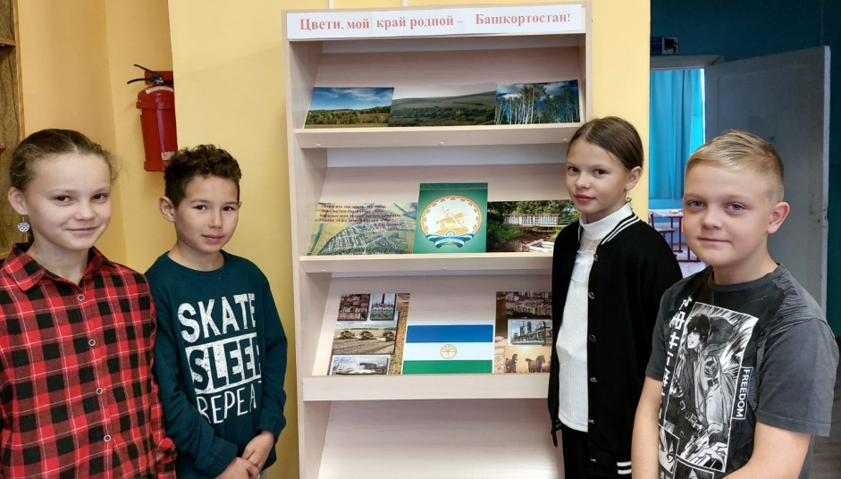

Был проведён рейд по сохранности учебников «Как живешь учебник?», с целью воспитания у обучающихся бережного отношения к книге, к школьному имуществу.

Была проведена игра-викторина «Ходит сказка по Земле».

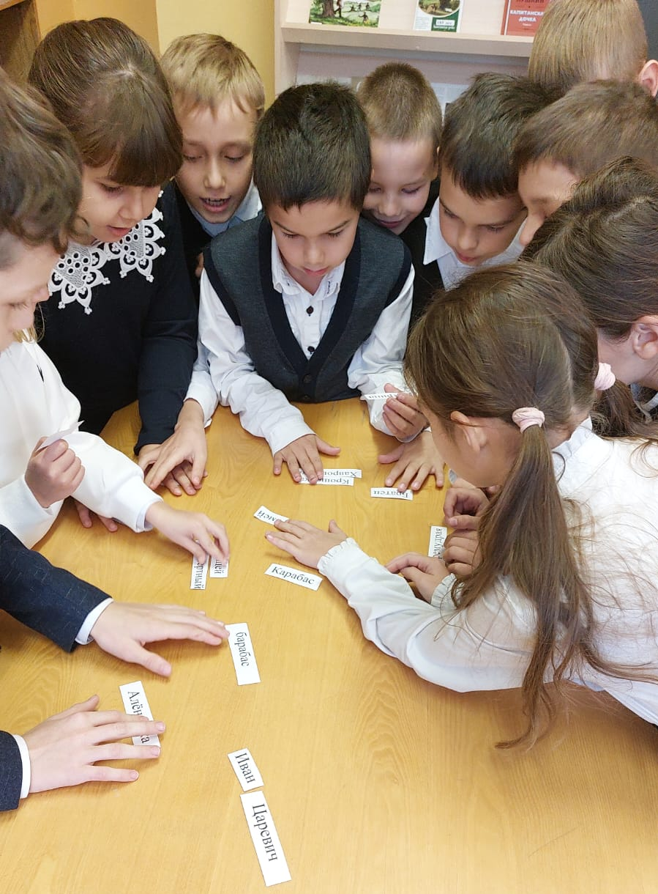

Организована выставка к 105-летию со дня рождения народного поэта Башкортостана, классика советской башкирской литературы Мустая Карима.
Также в рамках юбилея был организован кинопоказ фильма «Сестренка», снятый по мотивам повести Мустая Карима «Радость нашего дома».
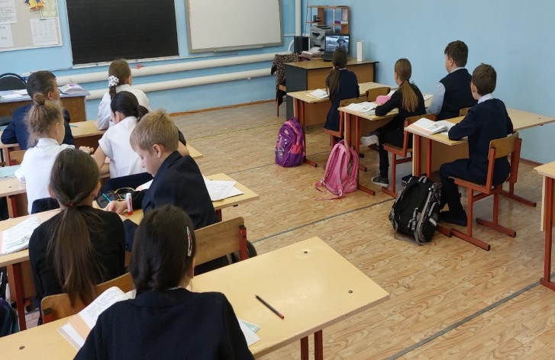

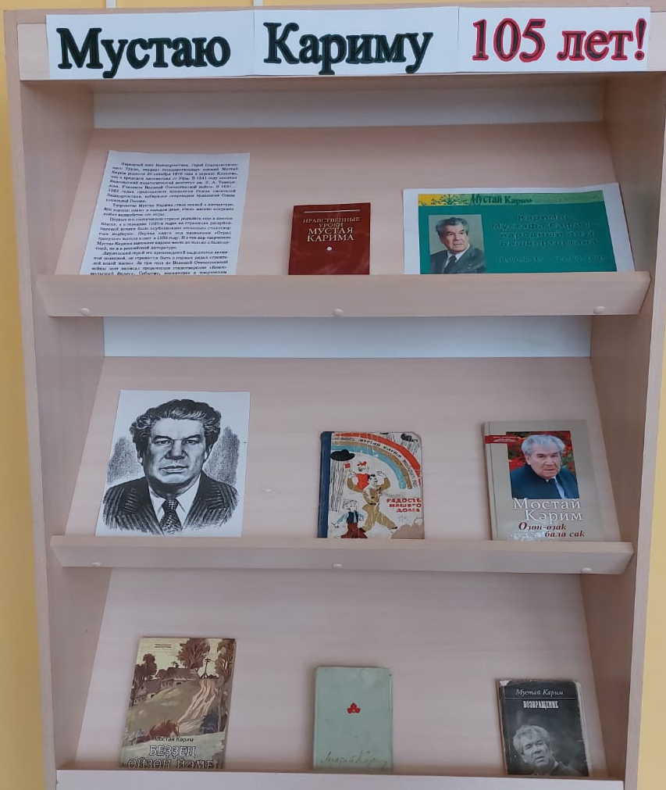

К празднику осени в младших классах была организована книжная выставка «Уж небо осенью дышало…». Ученики проиллюстрировали главные атрибуты осени.

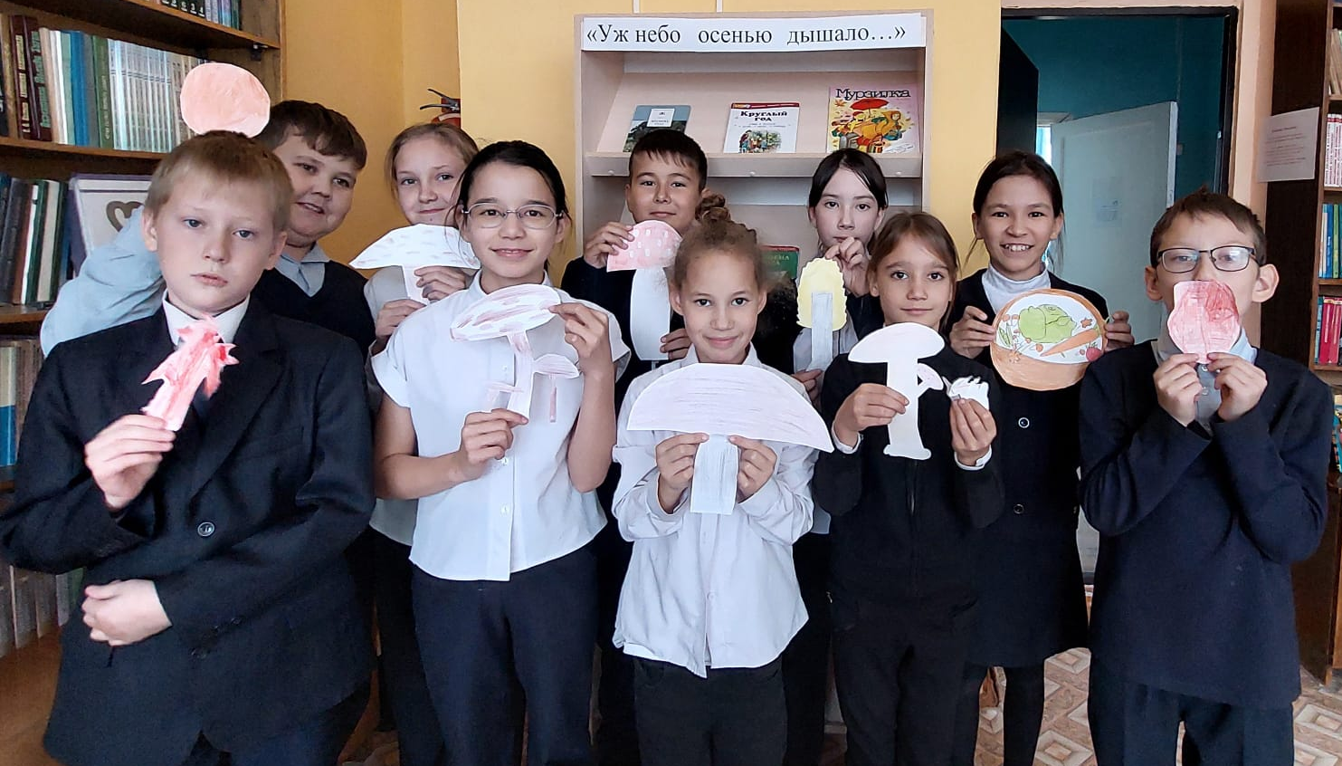

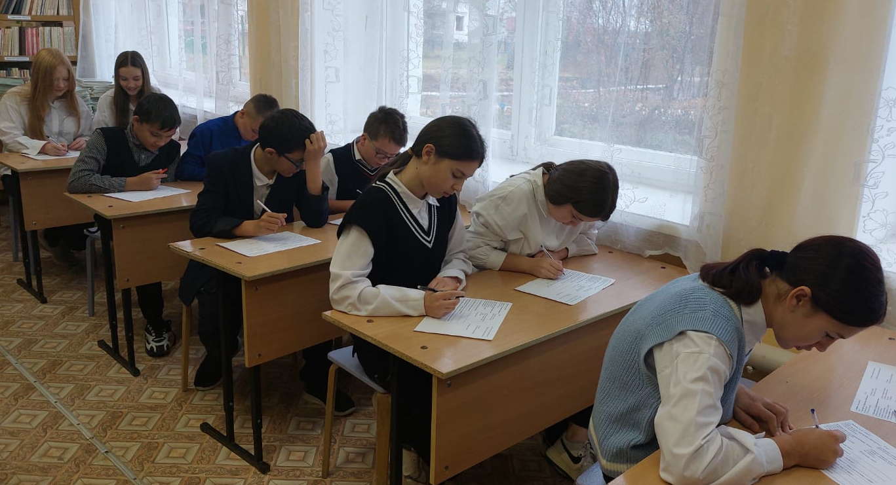
Была проведена анкета «Книга в жизни современного школьника». В анкетировании приняли участие 9 учеников. Подводя итоги анкетирования, можно констатировать, хотя чтение уже не является неотъемлемой частью досуга и повседневной жизни молодого поколения, но ценность чтения среди подрастающего поколения пока достаточно высока. Вопреки мнению большинства о том, что молодежь стала менее заинтересованной в чтении, мы видим, по результатам анкетирования, что большая часть опрошенных относится к чтению литературы положительно.
Можно констатировать, что книга для большинства современных детей перестала быть источником духовного роста – это источник информации, который постепенно заменяет компьютер с его неограниченными возможностями. Поэтому библиотекам, работающим с молодым поколением, необходимо уделять повышенное внимание вопросам сохранения интереса к чтению и его качественного развития.
Была организована выставка рисунков на тему «Сказка ложь, да в ней намек, добрым молодцам урок!». Ученики проиллюстрировали свои любимые сказки.
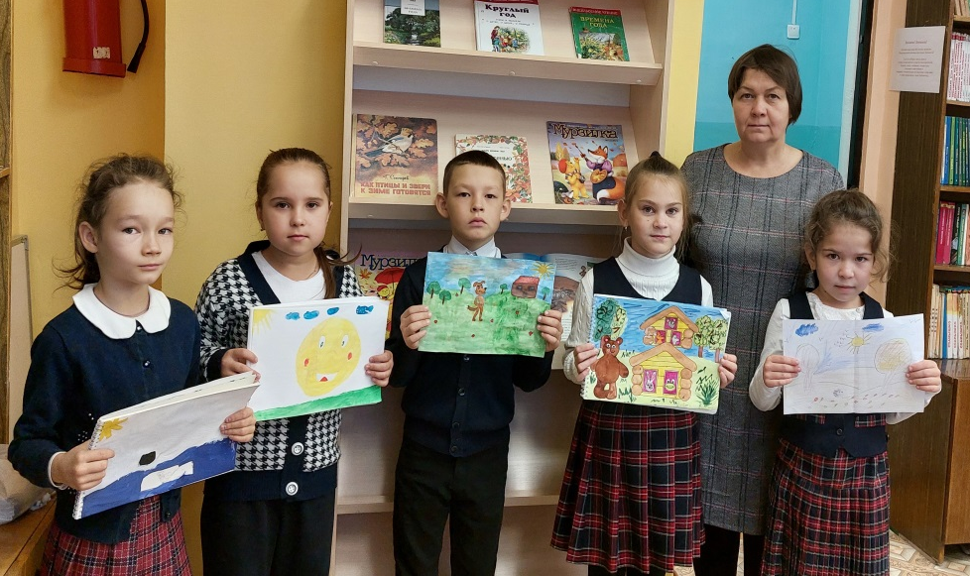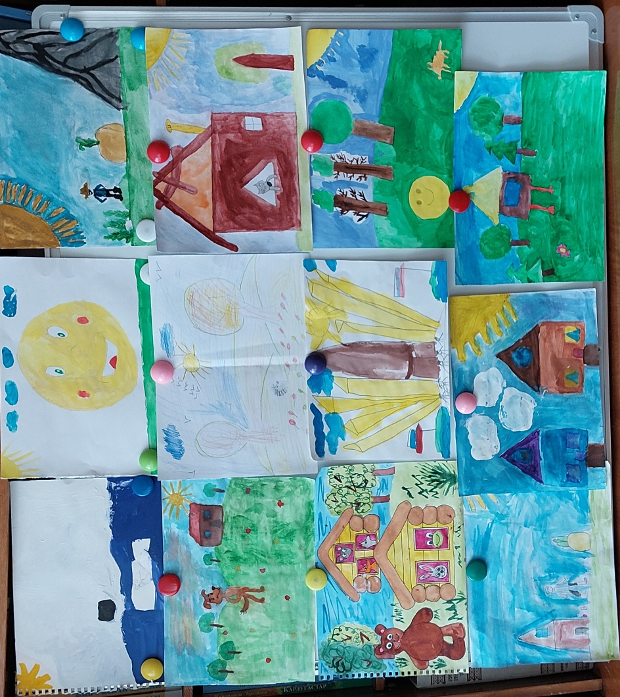
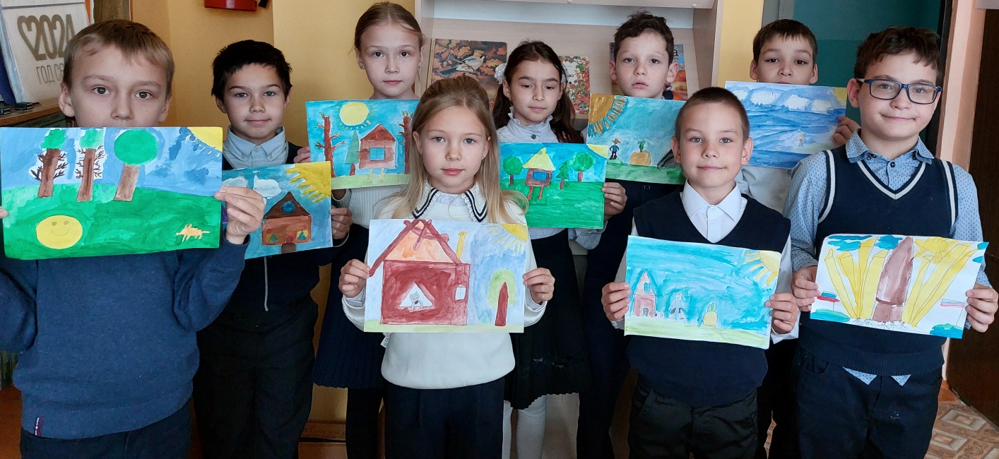
В честь праздника «Международный день школьных библиотек» была проведена квест-игра «По дорогам сказок» по командам. В ней участвовали 2 команды «У лукоморья дуб зеленый» и «Мурзилка». С небольшим отрывом победила команда «У лукоморья дуб зеленый» и заняла 1 место.
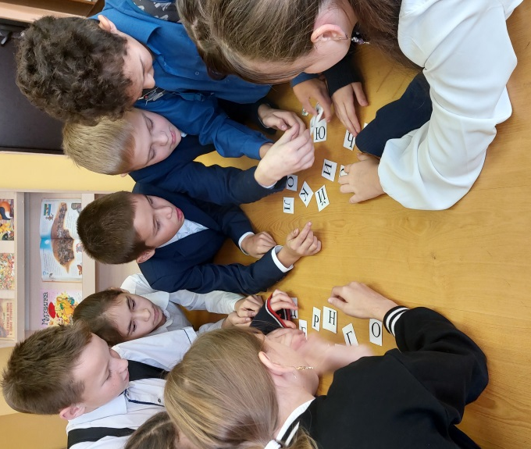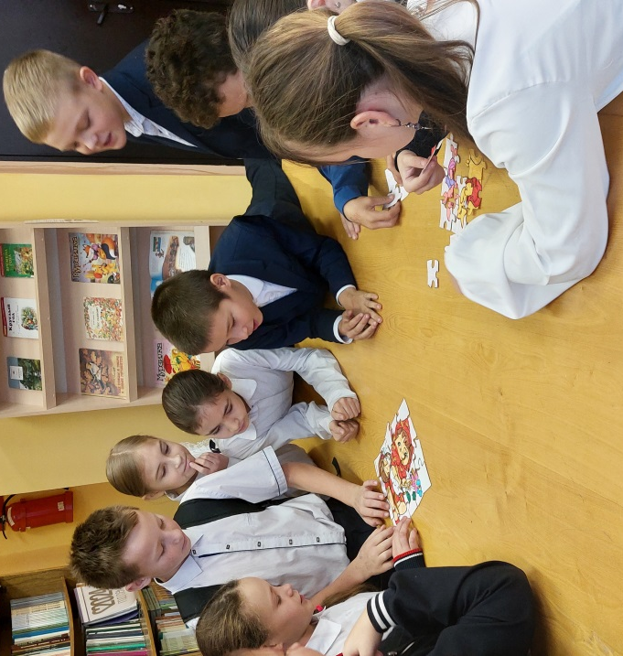
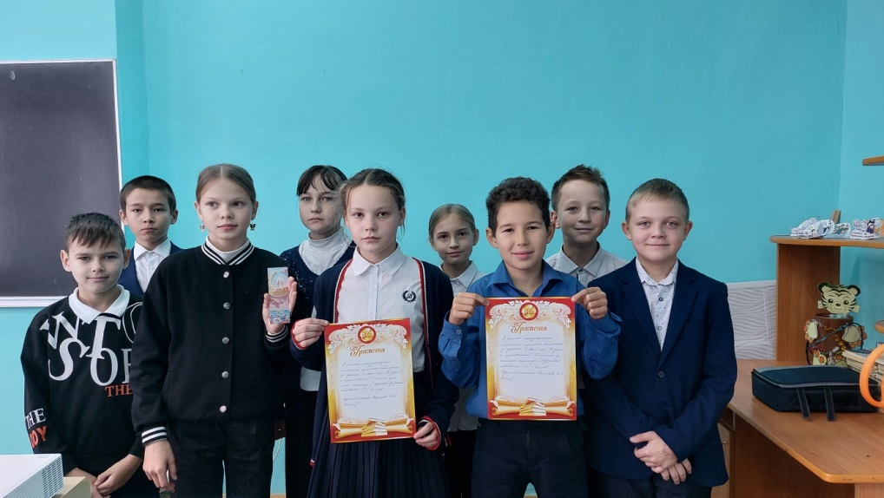

Также в этот день была организована книжная выставка, посвященная международному дню школьных библиотек.

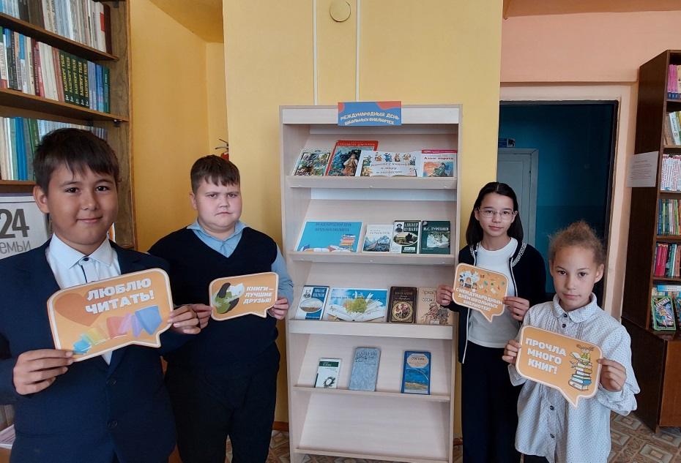

Месячник школьных библиотек прошел продуктивно для нашей школьной библиотеки. Все проведенные мероприятия привлекли большое количество читателей и вызвали желание у ребят чаще посещать школьную библиотеку.

